VERSEMENT DE LA TAXE D’APPRENTISSAGE

Nom de l’entreprise :

Adresse :

CP : Commune :

Nom et fonction du contact :

SIRET :

Verse le 13 % de la taxe d’apprentissage à :

Lycée Jean Moulin  10 rue du Lycée  29150 CHATEAULIN  Tél : 02 98 86 12 15  Ce.0290023t@ac-rennes.fr | Montant versé

- Joint le règlement par chèque à l’ordre de l’agent comptable Lycée Jean Moulin à :

Lycée Jean Moulin
10 rue du Lycée
29150 Châteaulin

- Effectue le versement par virement bancaire (Préciser TA21 suivi du nom de l’entreprise) :

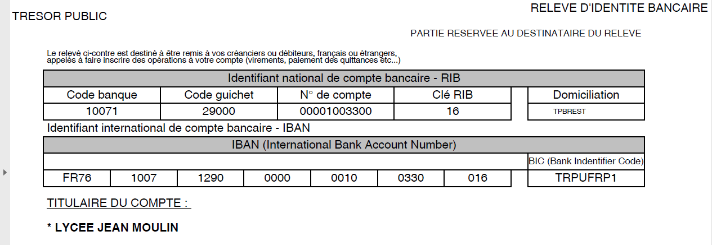
Dès réception de votre versement, un reçu libératoire vous sera expédié.

Date : Signature :

